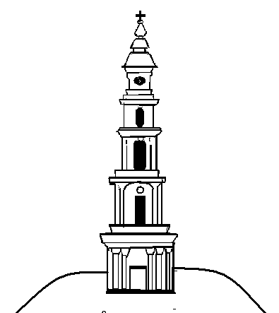

АДМИНИСТРАЦИЯ ЛЕЖНЕВСКОГО МУНИЦИПАЛЬНОГО РАЙОНА

**ИВАНОВСКОЙ ОБЛАСТИ**

ПОСТАНОВЛЕНИЕ

25.08.2015 №342

**О внесении изменений в постановление Администрации Лежневского муниципального района Ивановской области № 125 от 30.01.2015 г.**

**«Об утверждении** **Административного регламента Лежневского муниципального района Ивановской области по предоставлению муниципальной услуги «Предоставление сведений, содержащихся в информационной системе обеспечения градостроительной деятельности на территории Лежневского муниципального района»»**

В целях приведения в соответствие с действующим законодательством, Администрация Лежневского муниципального района **постановляет:**

1.Внести в постановление Администрации Лежневского муниципального района Ивановской области № 125 от 30.01.2015 г. «Об утверждении Административного регламента Лежневского муниципального района Ивановской области по предоставлению муниципальной услуги «Предоставление сведений, содержащихся в информационной системе обеспечения градостроительной деятельности на территории Лежневского муниципального района»» следующие изменения:

* 1. Раздел 3 Административного регламента изложить в новой редакции:

«3.Состав, последовательность и сроки выполнения административных процедур, требования к порядку их выполнения, в том числе особенности выполнения административных процедур в электронной форме, а также особенности выполнения административных процедур в многофункциональных центрах».

* 1. Раздел 3 Административного регламента дополнить пунктом 3.4 следующего содержания:

«3.4. Предоставление муниципальной услуги в многофункциональных центрах.

3.4.1. Предоставление муниципальной услуги может осуществляться в многофункциональных центрах в соответствии с Федеральным [законом](consultantplus://offline/ref=2D2E575CF12CFFD3A29C17A073209D35C37CD91B90E7CDDA8C4F7897AD33D6K) от

27.07.2010 N 210-ФЗ "Об организации предоставления государственных и муниципальных услуг", иными нормативными правовыми актами Российской Федерации, нормативными правовыми актами Ивановской области, муниципальными правовыми актами Лежневского муниципального района по принципу "одного окна", в соответствии с которым предоставление муниципальной услуги осуществляется после однократного обращения заявителя с соответствующим запросом, а взаимодействие с органами, предоставляющими муниципальные услуги, осуществляется многофункциональным центром без участия заявителя в соответствии с нормативными правовыми актами и соглашением о взаимодействии.".

* 1. В пункте 5.3. раздела 5 Административного регламента слова «соответствующим обращением» заменить на слова «соответствующей жалобой (претензией)».
  2. В подпункте 5.4.1. пункта 5.4. раздела 5 Административного регламента слово «обращению» заменить на слово «жалобе».
  3. Подпункт 5.4.2. пункта 5.4. раздела 5 Административного регламента исключить.

1.6. Абзац 3 пункта 5.6. раздела 5 Административного регламента изложить в новой редакции:

«- отказать в удовлетворении жалобы (претензии) с обоснованием причин отказа».

1. Разместить настоящее постановление на официальном сайте Администрации Лежневского муниципального района.
2. Настоящее постановление вступает в силу с момента подписания.

**И.о. Главы Лежневского**

**муниципального района О.С. Кузьмичева**